Wijziging Aanwijzingsbesluit Algemene Plaatselijke Verordening 2012 Parkeerexcessen Havengebied Rotterdam 2015
Het college van burgemeester en wethouders van de gemeente Rotterdam,

gelezen het voorstel van 16 maart 2021 van de concerndirecteur Stadsontwikkeling; registratienummer 21bb002423;

gelet op artikel 5:12 eerste lid onder b van de Algemene Plaatselijke Verordening Rotterdam 2012;

overwegende,

- dat bij de truckparkings in de Waalhaven in toenemende mate fietsen en bromfietsen op de weg worden geplaatst die vervolgens langdurig onbeheerd blijven staan;
- dat fietsen en bromfietsen die langdurig onbeheerd op de weg geparkeerd staan een aanslag doen op de al beperkte ruimte en een verloederend beeld geven;
- dat de aanwezigheid van deze fietsen en bromfietsen daarnaast afbreuk doet aan de bruikbaarheid en een doelmatig gebruik van de weg doordat zij de verkeers- en verblijfsfunctie van de weg belemmeren;
- dat de weesfietsen en weesbromfietsen zodanige overlast opleveren dat het wenselijk is het Aanwijzingsbesluit Algemene Plaatselijke Verordening 2012 parkeerexcessen Havengebied Rotterdam 2015 aan te vullen met verbodsbepalingen over het stallen van fietsen en bromfietsen;
besluit:
Artikel I
Het Aanwijzingsbesluit Algemene Plaatselijke Verordening 2012parkeerexcessen Havengebied Rotterdam 2015 wordt als volgt gewijzigd.

A
Na artikel 2 wordt een artikel ingevoegd, luidende:

Artikel 2a Overlastgevend stallen van fietsen en bromfietsen
Ter uitvoering van artikel 5:12, eerste lid, onderdeel b, APV Rotterdam 2012 worden als wegen of weggedeelten waar het verboden is in het belang van het uiterlijk aanzien van de gemeente, ter voorkoming of opheffing van overlast, dan wel ter voorkoming van schade aan de volksgezondheid fietsen of bromfietsen langer dan vier weken onbeheerd te laten staan, aangewezen de wegen in de directe omgeving van de truckparkings in de Waalhaven zoals weergegeven op de kaarten in de bijlage bij dit besluit.

B
De bijlage wordt als volgt gewijzigd:

Boven de eerste kaart wordt de volgende tekst geplaatst:

- Bijlage behorende bij het Aanwijzingsbesluit Algemene Plaatselijke Verordening 2012 parkeerexcessen Havengebied Rotterdam 2015

- Kaart 1 behorend bij artikel 1: Rotterdam havengebied

Boven de tweede kaart wordt het volgende opschrift geplaatst:

- Kaart 2 behorend bij artikel 2: (truck)parkeerplaatsen

Aan de bijlage wordt toegevoegd:

- Kaart 3 behorend bij artikel 2a: Weesfietsen omgeving Bodaanweg

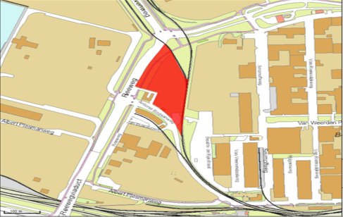

- In het gemarkeerde gebied geldt het verbod van artikel 5:12, eerste lid, onderdeel b, APV Rotterdam 2012.

- Kaart 4 behorend bij artikel 2a: Weesfietsen omgeving Veenendaalweg

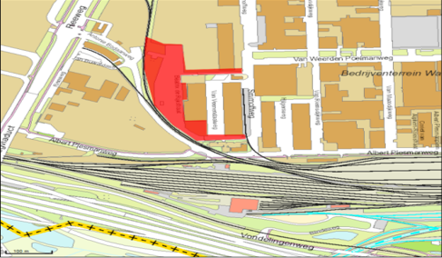

- In het gemarkeerde gebied geldt het verbod van artikel 5:12, eerste lid, onderdeel b, APV Rotterdam 2012.
Artikel II
Dit besluit treedt in werking met ingang van 1 april 2021.
Aldus vastgesteld in de vergadering van 16 maart 2021.

De secretaris,

V.J.M. Roozen

De burgemeester,

B. Wijbenga-van Nieuwenhuizen, l.b.

Dit gemeenteblad is uitgegeven op 18 maart 2021 en ligt op dins-, woens- en donderdagen van 9.00 tot 13.00 uur ter inzage bij het Bestuurlijk Informatiecentrum Rotterdam (BIR), locatie Wachtruimte Timmerhuis, Halvemaanpassage 1 (trap op, melden bij Informatiebalie)
(Zie ook: www.bis.rotterdam.nl – Regelgeving of Gemeentebladen chronologisch)

Bezwaarclausule
Belanghebbenden kunnen tegen dit besluit binnen zes weken na de datum van verzending ervan een bezwaarschrift indienen bij het college van burgemeester en wethouders. Dit bezwaarschrift moet ondertekend zijn en bevat ten minste de naam en het adres van de indiener, datum en een omschrijving van het besluit waartegen het bezwaar zich richt en de gronden van het bezwaar. U wordt verzocht tevens een kopie van dit besluit mee te zenden. Het indienen van een bezwaarschrift heeft geen schorsende werking. Het bezwaarschrift moet worden gezonden naar het College van burgemeester en wethouders, t.a.v. de Algemene Bezwaarschriftencommissie Postbus 1011, 3000 BA Rotterdam.
Faxnummer Algemene Bezwaarschriftencommissie: 010-267 6300. U kunt, indien u een bezwaarschrift bij het college heeft ingediend, een verzoek om voorlopige voorziening (o.a. schorsing) indienen bij: Rechtbank Rotterdam, sector Bestuursrecht, Postbus 50951, 3007 BM te ROTTERDAM. Voor een dergelijk verzoek is griffierecht verschuldigd.

